Самарская область
муниципальный район Кинельский
Администрация
сельского поселения
Кинельский

ПОСТАНОВЛЕНИЕ

от 01.08.2016 г. № 101

«Об утверждении паспорта общественно значимого некоммерческого проекта, претендующего на получение гранта в 2017 году»

На основании Государственной программы Самарской области «Устойчивое развитие сельских территорий Самарской области на 2014 – 2017 годы и на период до 2020 года»

ПОСТАНОВЛЯЕТ:

- Утвердить паспорт общественного значимого некоммерческого проекта с участием граждан, проживающих в сельском поселении Кинельский муниципального района Кинельский Самарской области (Приложение № 1).
2. Опубликовать настоящее постановление в газете «Вестник» сельского поселения Кинельский муниципального района Кинельский.
3. Контроль за исполнением настоящего постановления оставляю за собой.

Глава администрации
сельского поселения Кинельский
муниципального района Кинельский
Самарской области И.Р. Галиев

Паспорт общественно значимого некоммерческого проекта,
претендующего на получение гранта в 2016 году
сельское поселение Кинельский муниципального района Кинельский Самарской области

- Общая характеристика проекта

Направление реализации проекта | Создание и обустройство зон отдыха, спортивных и детских игровых площадок
Наименование проекта, адрес или описание местоположения | Создание и обустройство парка отдыха по ул. Набережная в пос. Кинельский сельского поселения Кинельский муниципального района Кинельский Самарской области.
Проект соответствует нормам безопасности и законодательству Российской Федерации (да/нет) | Да
Площадь, на которой реализуется проект, кв. м. | 1500
Цель и задачи проекта | Цель проекта:  1. Создать зону отдыха, на территории которой могли бы отдохнуть и пообщаться жители поселения;  - 2. Улучшить экологическую ситуацию в поселке;  - 3. Привлечь внимание общественности к эффективному использованию земельных ресурсов и их благоустройство;  4. Воспитать у молодежи любовь к родной природе и бережное отношение к окружающей среде;  5. Развить чувство ответственности за будущее села, района, области.  Задачи:  - Провести социологический опрос, для изучения мнения жителей села по проблеме социального проекта «мы строим парк»;  - Обследовать место разбивки парка;  - Составить план-карту будущего парка;  - Провести возможные экономические расчеты;  - Привлечь инициативных жителей к подготовке (уборке) территории под будущий парк;
Инициатор проекта | Инициативная группа граждан
Заявитель проекта | - Администрация сельского поселения Кинельский муниципального района Кинельский Самарской области  - Молодежный совет сельского поселения Кинельский муниципального района Кинельский Самарской области
Продолжительность реализации проекта (количество месяцев, не более 12) | 12 месяцев
Дата начала реализации проекта | 01.04.2017
Дата окончания реализации проекта | 01.04.2018
Общие расходы по проекту, тыс. рублей: | 2 000,00
в том числе за счет средств:
гранта (сумма средств федерального бюджета и бюджета субъекта Российской Федерации, которая не превышают  2 млн. рублей и не > 60%) | 1 200,00
местного бюджета (при наличии средств, подтвержденных выпиской из местного бюджета) | 10,00
обязательного вклада граждан, индивидуальных предпринимателей и юридических лиц – всего, тыс. рублей | 790,00
из них:
вклад граждан, тыс. рублей:
денежными средствами | 100,00
трудовым участием | 20,00
предоставлением помещений
техническими средствами
иное (указать наименования вида расходов)

вклад индивидуальных предпринимателей, тыс. рублей:
денежными средствами | 100,00
трудовым участием
предоставлением помещений
техническими средствами
иное (указать наименования вида расходов)
вклад юридических лиц, тыс. рублей
денежными средствами | 570,00
трудовым участием
предоставлением помещений
техническими средствами
иное (указать наименования вида расходов)
Трудовое участие:
№ | Описание работ | Трудовые затраты, количество человеко-часов | Стоимость одного человека-часа, рублей | Стоимость трудовых затрат, рублей
 | Вырубка кустарника, уборка территории от мусора и т.д. | 16 | 500,00 | 8 000,00
 | Установка скамеек | 10 | 500,00 | 5 000,00
 | Озеленение | 20 | 350,00 | 7 000,00
 | Всего: |  |  | 20 000,00

Целевая группа:
Численность сельского населения, подтвердившего участие в реализации проекта, человек | 98
из них молодежи до 30 лет | 32
Группы населения, которые будут пользоваться результатами проекта (дети, учащиеся, студенты и др.) | Дети дошкольного возраста, молодежь, взрослое население, жители пенсионного и предпенсионного возраста
Количество человек, которые получат пользу непосредственно и косвенно от реализации проекта, человек | Более 1 000 человек
в том числе:
непосредственно, человек | 700 человек
косвенно, человек | 300 человек

Инициаторы проекта
№ | Инициатор проекта  (ф.и.о./наименование организации) | Краткое описание вклада и роль в реализации проекта
1. | Галиев И.Р. | Идеолог проекта
2. | Придиус Н.А | Генератор проекта
3. | Бондарева А.Е. | Генератор проекта
4. | Тарасов А.Н. | Реализатор проекта
5. | Рябова О.Н. | Реализатор проекта
6. | Боровкова Н.В. | Реализатор проекта
7. | Золотухин А.Н. | Реализатор проекта
8. | Еськова Н.П. | Реализатор проекта
9. | Маркачева Т.И. | Реализатор проекта
10. | Пыркова А.Е. | Реализатор проекта
11. | Цветкова З.П. | Реализатор проекта
12. | Степанова О.Н. | Реализатор проекта
13. | Ивкина Ю.Г. | Реализатор проекта
14. | Бондарева Н.Ю. | Реализатор проекта

- Описание проекта (не более 3 страниц)

Описание проблемы и обоснование ее актуальности для сообщества

Социальная значимость проекта: Для многих жителей отдых в парках становится зачастую единственной доступной возможностью провести время на природе, принять участие в массовых развлечениях, удовлетворить потребности в неформальном общении с семьей и новыми знакомыми. Поэтому социальная значимость парка культуры и отдыха велика. Это связано, прежде всего, с тем, что парк как социально-культурный институт, как учреждение культуры и досуга выполняет целый комплекс социально-культурных функций: воспитание, развлечение, просвещение, рекреация и т.д.
Парк представляет собой чуть ли не единственное учреждения культуры, где есть все возможности для проведения именно семейного отдыха.
Приступая к разработке проекта, мы провели социологический опрос жителей нашего села. Всего в опросе приняло участие 90 человек. 30% из них – это люди в возрасте от 15 до 20 лет, 25% - от 20 до 30 лет, 30% - от 30 до 50 лет и 15% - более 50 лет. В основном это школьники (30%) и рабочие и служащие (55%), также в опросе принимали участие пенсионеры (15%).
98% опрошенных хотели бы, чтобы на территории села был парк.
2% опрошенных безразлично отнеслись к этой проблеме.
При опросе мы выясняли, каким бы жители хотели видеть будущий парк, какую помощь могли бы оказать.
Результаты опроса показали, что 70 % - видят будущий парк, как зеленую зону для прогулок и отдыха
3% - участок с аттракционами и игровыми автоматами
15% - проголосовали за участок для культурного отдыха с танцплощадкой
35% опрошенных, считают, что в парке должен быть фонтан
25% хотят видеть в парке детскую игровую площадку
20% человек могут помочь компетентными советами
55% - оказать помощь в уборке территории от мусора и посадке деревьев
1% - не могут оказать какой-либо помощи в обустройстве парка.
Анализ анкеты позволил определить актуальность данного исследования и в дальнейшем дать реальные и обоснованные рекомендации по данной проблеме.

Постановка проблемы.
В нашем селе на данный момент есть универсальная спортивная площадка, футбольное поле, дом культуры, но нет места для проведения культурных массовых мероприятий и праздников на воздухе, пожилым людям нет места для прогулок, отдыха и совместного времяпрепровождения, дети используют проезжую часть для катания на велосипедах и роликах вместе с молодыми мамами, которые вышли на прогулку с колясками.
Население в сельском поселении Кинельский на данный момент составляет 2 407 человек. Из них 60 молодых семей, в которых есть дети дошкольного и школьного возраста. Среди жителей много пожилых и пенсионеров.

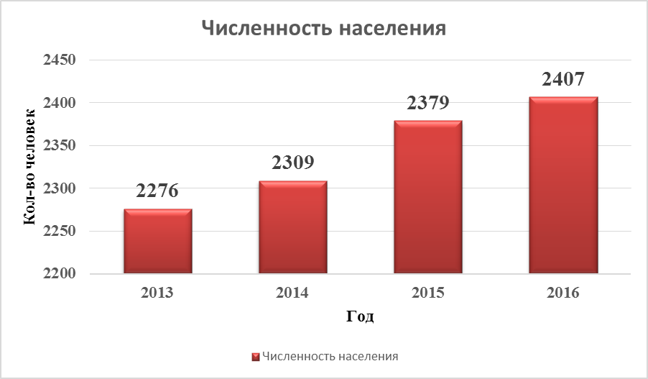

Данная диаграмма отображает численность населения поселка Кинельский за период 2013-2016 года. Из диаграммы видно, что численность поселка за последние четыре года возросла, прирост составил 131 человек.

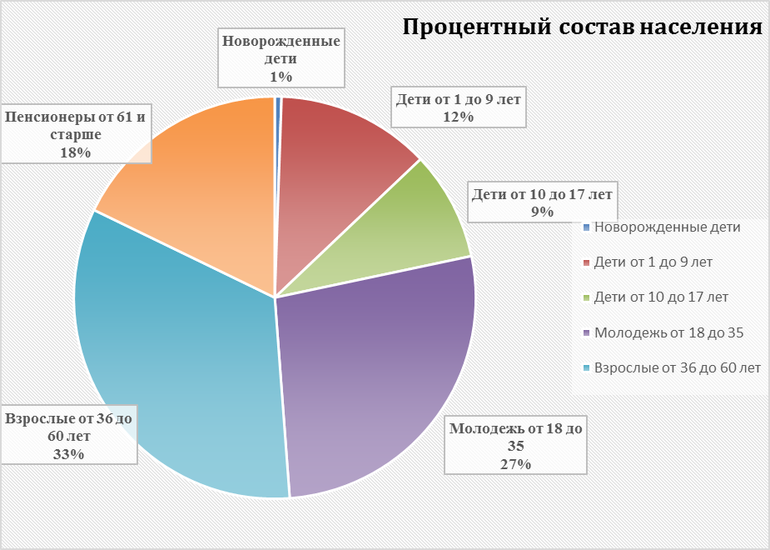

Круговая диаграмма показывает процентный состав населения. Отсюда видно, что 22 % населения составляют дети, 27 % молодежь (в состав которой входят молодые родители) и 33 % занимают пенсионеры. Именно на эти группы направлена реализация нашего проекта.

Это положительная динамика и соответствующий процентный состав говорит о том, что поселок стремительно расширяется, численность населения растет, повышается уровень рождаемости. Из всего этого можно сделать вывод, что предложенный нами проект актуален и необходим к исполнению.

В центре села, напротив дома культуры находится, на наш взгляд, подходящий участок.

Выбранный участок находится в 50 метрах от детского сада, в 300 метрах от школы и близ Дома Культуры и центра села, что является очень удобным расположением. Площадь данного участка составляет 15 соток.

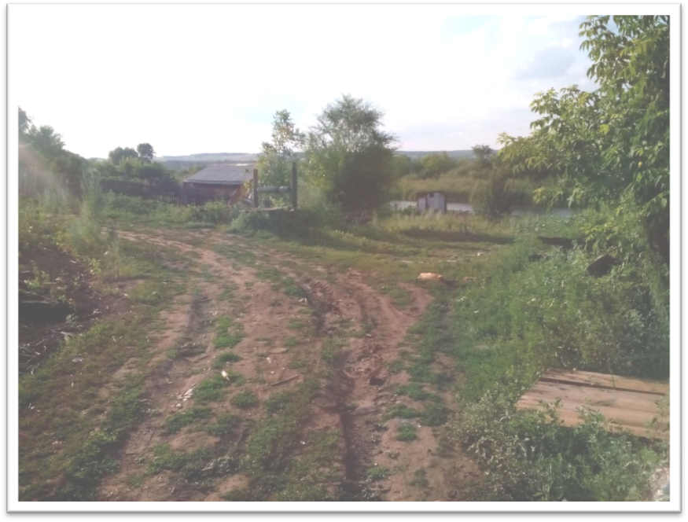

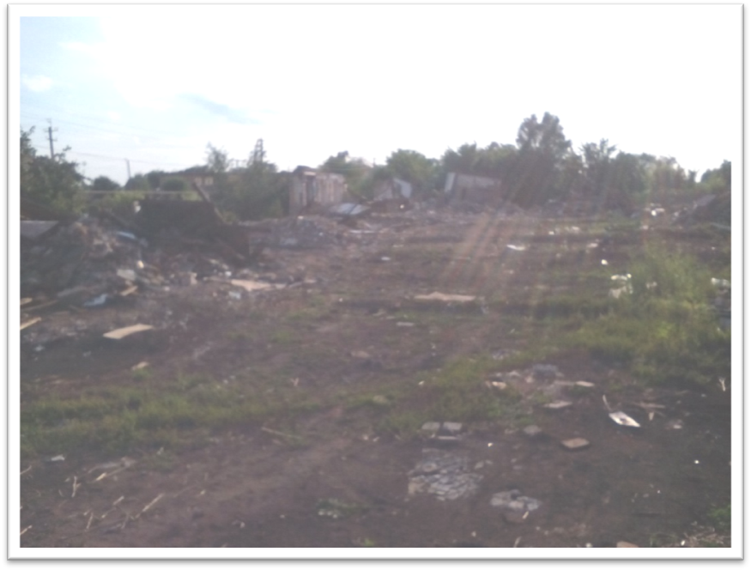

Также по всей его длине располагается озеро Светлое, которое на данный момент находится в засоренном состоянии, но в дальнейшем послужит важным дополнение к парку. Анализируя существующую проблему, имеющиеся ресурсы и возможности, мы пришли к выводу, что необходимо разбить на этой территории парк отдыха.

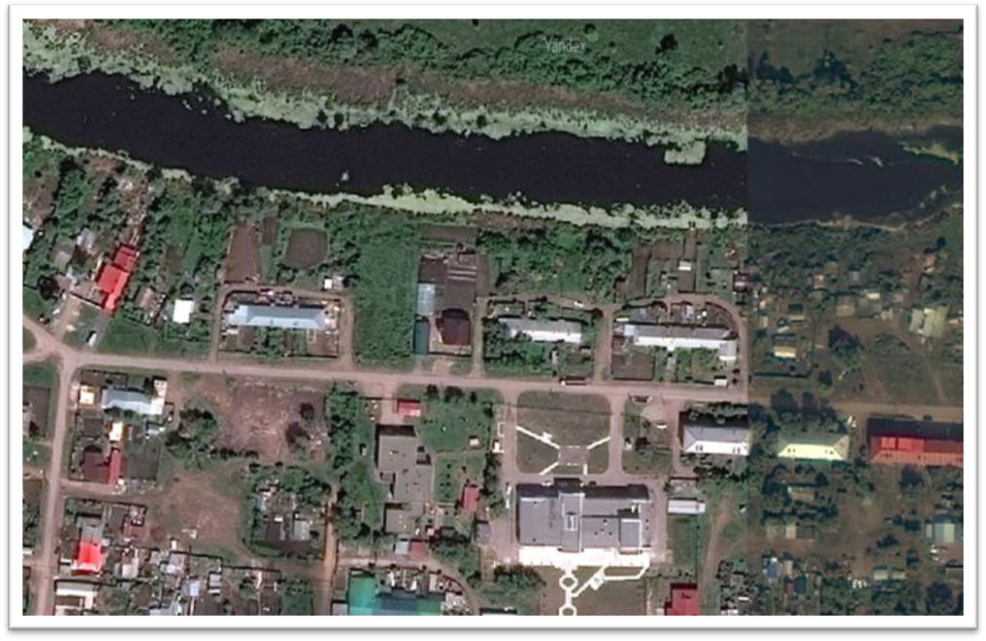

Реализовав данный проект, мы бы решили не только проблему отдыха односельчан, но и привели в порядок озеро Светлое, тем самым улучшили экологическую ситуацию в нашем поселке.
А совместная деятельность объединит различные социальные и возрастные группы людей для совместного решения проблемы создания комфортных условий жизненного пространства.

Цель проекта:
- Создать зону отдыха, на территории которой могли бы отдохнуть и пообщаться жители поселения;
- Улучшить экологическую ситуацию в поселке;
- Привлечь внимание общественности к эффективному использованию земельных ресурсов и их благоустройство;
- Воспитать у молодежи любовь к родной природе и бережное отношение к окружающей среде;
- Развить чувство ответственности за будущее села, района, области.

Задачи:
- Провести социологический опрос, для изучения мнения жителей села по проблеме социального проекта «мы строим парк»;
- Обследовать место разбивки парка;
- Составить план-карту будущего парка;
- Провести возможные экономические расчеты;
- Привлечь инициативных жителей к подготовке (уборке) территории под будущий парк;

Активные жители поселка, Молодежный совет и коллективы организаций, расположенных на территории поселения, согласны оказать помощь в уборке территории, посадке деревьев и цветочных клумб, но мы понимаем, что одного волонтерского труда не достаточно, необходимы еще и денежные средства на приобретение инвентаря, стройматериалов, саженцев деревьев, кустарников, дорожных покрытий, парковой мебели и т.д.
Мероприятия по реализации проекта.
1. Организационный.
Создана структура исполнителей проекта. Сформированы группы из учащейся молодежи и жителей поселка - участники проекта. Налажена связь с компетентными специалистами органов законодательной и исполнительной власти: проведены встречи с:
- главой сельского поселения Галиевым И.Р.;
- депутатами Собрания представителей сельского поселения Кинельский.
Разработан проект парка отдыха (Приложение №1).
2. Информационный.
Жители поселка ознакомлены с проектом закладки парка отдыха. Молодежным советом проведен социологический опрос учащихся школы и жителей поселка по проблеме создания этой зоны и подведены итоги.

3. Деятельный.
Продолжается поиск партнеров (спонсоров) проекта и заключаются договоры о сотрудничестве. Молодежный совет ознакомил с проектом главу сельского поселения Галиева И.Р. и жителей поселка, проведя анкетирование. Жители поселка имеют возможность, внесли посильный денежный вклад, а также оказать помощь трудовым участием.
Ожидаемые результаты проекта:
- Изменится экологическая культура населения.
- Будут устранены экологические проблемы.
- Улучшится эстетичный вид села.
- Будут созданы зона совместного отдыха, детская оздоровительная площадка.
- Все партнеры получат удовольствие от совместно проделанной работы.
- Будут задействованы спонсоры в благотворительную деятельность.
- Будет сформировано положительное отношение жителей к органам местного самоуправления и руководству администрации района, имиджа молодежи в глазах пожилых людей.
- Село станет для других населенных пунктов района примером по созданию социальных проектов.
- Будет распространен опыт работы через СМИ, Интернет.
Дальнейшее развитие проекта.
В дальнейшем парк отдыха будет активно совершенствоваться, расширяться границы территории парка, имеется возможность расширить парк приблизительно еще на 2000 кв.м., проводиться мероприятия не только сельского масштаба, но и районного. Планируется дальнейшее расширение функциональности парка для охвата всех социальных групп населения, а также для гостей со всего района и возможно области в целом. Постоянный уход за саженцами: посадка новых - вместо засохших, поливка, прополка. Планируется посадка редких видов деревьев и кустарников.
Учащиеся и жители поселения уверены, что чистота и порядок больше зависят не только от материальных возможностей, но и от силы истинной любви к родной земле, месту, где ты родился, от уважения собственного человеческого достоинства.

- Календарный план реализации мероприятий проекта

Наименование мероприятий (указываются только те части, которые имеют непосредственное отношение к проекту) | Сроки реализации | Ответственный исполнитель
Подготовительные работы: (проектные, изыскательские и др.)  Подготовка территории, уборка мусора, удаление кустов, планирование территории | С 01.04.2017г. по 01.06.2017г. | Администрация сельского поселения Кинельский
Ремонтно-строительные работы:  Подготовка основания для устройства сооружений: скамей, урн, уличных фонарей, озеленения | С 01.06.2017г. по 01.07.2017г. | Администрация сельского поселения Кинельский  Инициативная группа
Приобретение оборудование (расписать подробно):  Приобретение материалов:  - доставка гравия;  - приобретение и доставка цемента, песка;  - приобретение и доставка брусчатки и т.д.  Приобретение оборудования:  - приобретение скамеек, урн, уличных фонарей | С 01.07.2017г. по 01.08.2017г. | Администрация сельского поселения Кинельский  Инициативная группа
Прочая деятельность  (указать наименование)  Озеленение территории, клумб | С 01.08.2017г. в течение года | Администрация сельского поселения Кинельский  Инициативная группа

Глава сельского поселения Кинельский
муниципального района Кинельский
Самарской области И.Р. Галиев

Председатель Молодежного совета
сельского поселения Кинельский
муниципального района Кинельский
Самарской области Придиус Н.А.

В соответствии с пунктом 3 приложения №9 к федеральной целевой программе «Устойчивое развитие сельских территорий на 2014-2017 годы и на период до 2020 года»
Пр5.и расчете общей стоимости проекта учитываются стоимостные показатели трудовых затрат

